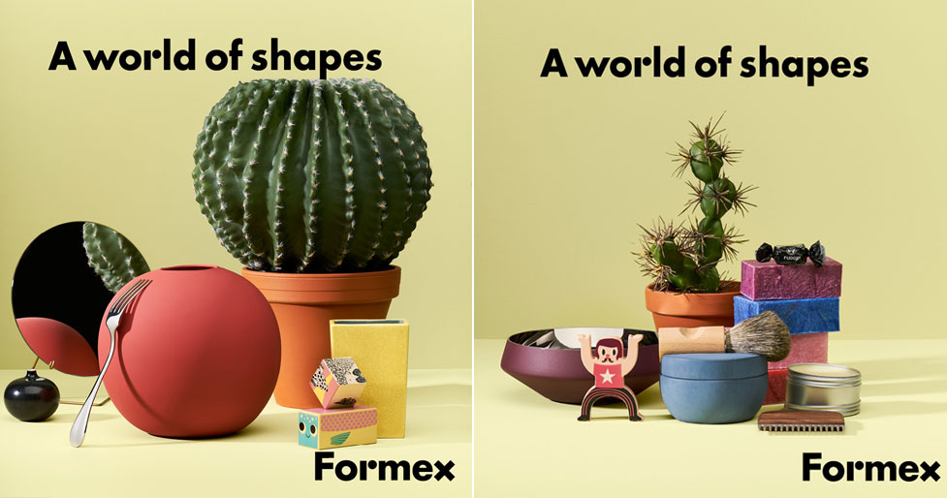
Formex på Nordiska trädgårdar 22-25 Mars 2018
Team Formex skapar en grön, formstark och hållbar oas på en färgglad balkong på Nordiska trädgårdar
Nordiska trädgårdar går av stapeln den 22-25 mars på Stockholmsmässan och på plats kommer Team Formex ställa ut en grönskande balkongmonter inspirerat av temat A World of Shapes. Humor och glädje är ledorden för temat vars livsbejakande färgskala hämtar inspiration från den brittiska popkonstnären David Hockneys måleri. Kulörer som solgult med korall, terrakotta, gräsgrönt, ljusblått och turkos bildar tillsammans en vibrerande färgpalett.
– De pigga pastellfärgerna gifter sig fint med gröna växter både inomhus och i uterummet. Hållbarhet liksom grönt medvetande är idag självklart och påverkar fortsatt inredningstrenderna, berättar Lotta Ahlvar och Kajsa Falk som bägge är projektledare för Formex. Formex är Nordens största inredningsmässa som äger rum två gånger per år och lockar varje gång närmare 23 000 besökare, 650 medierepresentanter och 900 utställare.
Till utställningen under Nordiska trädgårdar har Lotta Ahlvar och Kajsa Falck samarbetat med Formex utställare för inlån av designprodukter. Genom att kombinera traditionella krukväxter och konstgjorda blommor skapas en grönskande monterbalkong av växter med vackert skulpturalt utryck.
Besök Formex balkong ”A world of Shapes” på monter: B07:38
Kort fakta om konstgjorda växter och dess historik:
Konstgjorda blommor eller sidenblommor som de ofta kallas har en lång kulturhistoria och framställs med stor hantverksskicklighet. De gamla romarna använde guld och silkesmaskens kokonger har historiskt används i Italien. Under 1700-talet blev Frankrike ett epicentrum för tillverkning av konstgjorda blommor och än idag finns några ateljéer kvar i Paris. Den moderna konstgjorda blomindustrin är högt specialiserad som använder många olika processer vid tillverkningen.

